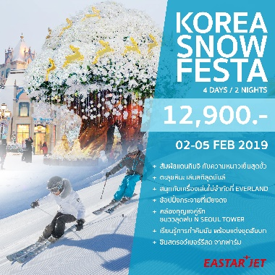
KOREA 4D2N : 02-05 FEB 2019
โรงแรม/ที่พัก ซูวอน 1 คืน และ โซล 1 คืน
สายการบิน EASTAR JET CHARTER FLIGHT (ZE516/ZE515)

#ตารางสรุปโปรแกรมท่องเที่ยวเกาหลี 4 วัน 2 คืน
วัน | โปรแกรมการเดินทาง | อาหาร | โรงแรม/ที่พัก
1 | ท่าอากาศยานสุวรรณภูมิ - ท่าอากาศยานนานาชาติอินชอน | - | -
2 | ท่าอากาศยานนานาชาติอินชอน - เล่นสกีสุดมันส์ (ไม่รวมค่าเข้าลานสกี เช่าชุด, อุปกรณ์ และครูฝึก) - สตรอเบอร์รี่ฟาร์ม – สวนสนุก EVERLAND (รวมบัตรเข้าและเครื่องเล่นไม่จำกัด) | B. –  L. ชาบู ชาบู  D. BBQ | SUWON  หรือเทียบเท่า
3 | ศูนย์เครื่องสำอาง – ศูนย์สมุนไพร – คิมบับ+ฮันบก+TRICK ART – DUTY FREE - คลองชองเคชอน- ศูนย์รวมวัยรุ่นเกาหลี เมียงดง | B. โรงแรม  L. คาลบี้  D. พุลโกกิ | BENIKEA SEOUL หรือเทียบเท่า
4 | ศูนย์น้ำมันสนเข็มแดง – ศูนย์โสม - ศูนย์พลอยอเมทิส – N SEOUL TOWER (ไม่รวมค่าลิฟท์) - SUPERMAKET | B. โรงแรม  L. จิมดัก | -

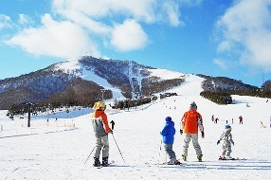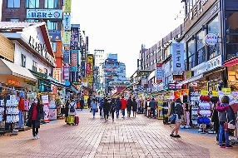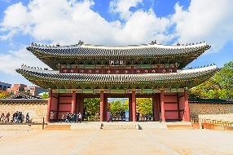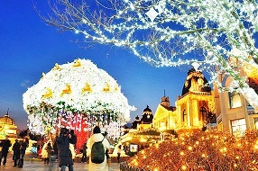

KOREA 4D2N
#โปรแกรมท่องเที่ยวเกาหลี 4 วัน 2 คืน

DAY 1 ท่าอากาศยานสุวรรณภูมิ - ท่าอากาศยานนานาชาติอินชอน
คณะเดินทางพร้อมกันที่จุดหมาย สนามบินสุวรรณภูมิ อาคารผู้โดยสารระหว่างประเทศ ชั้น 4 ณ เคาน์เตอร์สายการบิน EASTAR JET โดยมีเจ้าหน้าที่จากบริษัทฯ คอยให้การต้อนรับ และอำนวยความสะดวกในเรื่องของเอกสารตลอดจนสัมภาระของท่าน (**โปรดแสดงใบนัดหมายและพาสปอร์ตให้แก่เจ้าหน้าที่ในวันเดินทาง) หลังจากเช็คอิน และโหลดสัมภาระเรียบร้อยแล้ว นำท่านออกเดินทางสู่ประเทศเกาหลีใต้

ออกเดินทางจาก ท่าอากาศยานสุวรรณภูมิ สู่ ท่าอากาศยานนานาชาติอินชอน
EASTARJET | ZE516 | BKK - ICN | 03.00 – 10.00 น.

ข้อแนะนำ เพื่อความสะดวกในการเข้ารับการตรวจค้นก่อนขึ้นเครื่องบิน ของเหลว เจล และสเปรย์ทุกชนิด ต้องบรรจุในภาชนะที่มีขนาดความจุไม่เกิน 100 มิลลิลิตร สำหรับภาชนะที่เกิน 100 มิลลิลิตร แม้จะบรรจุของเหลว เจล และสเปรย์ เพียงเล็กน้อยก็ไม่สามารถนำติดตัวขึ้นเครื่องบินได้ ภาชนะทั้งหมดต้องใส่รวมกันไว้ในถุงพลาสติกใส ซึ่งเปิด - ปิด ผนึกได้ และมีความจุรวมกันไม่เกิน1 ลิตร (1,000 มิลลิลิตร) ของเหลวที่ได้รับการยกเว้น ได้แก่ นม และอาหารสำหรับเด็กทารกในปริมาณที่เหมาะสม รวมถึงยาที่มีเอกสารกำกับชัดเจน ของเหลว เจล และสเปรย์ ที่ซื้อจากร้านค้าปลอดอากร (DUTY FREE SHOPS) ที่ท่าอากาศยานต้องบรรจุในถุงพลาสติกใสปิดผนึกปากถุงไม่มีร่องรอย การเปิดปากถุง และมีหลักฐานแสดงว่าได้ซื้อ ณ วันที่เดินทาง เพื่อนำไปแสดงต่อเจ้าหน้าที่ ณ จุดตรวจค้น อย่างไรก็ตามแต่ละประเทศจะมีกฎ การนำของเหลว ขึ้นเครื่องแตกต่างกัน การนำผลิตภัณฑ์ของสดที่ทำจากสัตว์ไม่ว่าเนื้อหมู เนื้อวัว ผัก ผลไม้สด ไม่อนุญาตให้นำเข้าประเทศเพื่อป้องกันโรคต่างๆ เพราะหากศุลกากรตรวจพบจะต้องเสียค่าปรับ

DAY 2 ท่าอากาศยานนานาชาติอินชอน - เล่นสกีสุดมันส์ (ไม่รวมค่าเข้าลานสกี เช่าชุด, อุปกรณ์ และครูฝึก) - สตรอเบอร์รี่ฟาร์ม – สวนสนุก EVERLAND (รวมบัตรเข้าและเครื่องเล่นไม่จำกัด)

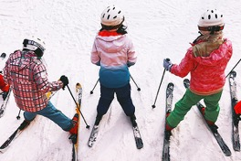
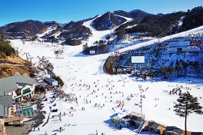
เช้า เดินทางถึงท่าอากาศยานนานาชาติอินชอนประเทศเกาหลีใต้ (กรุณาปรับเวลาของท่านให้เร็วขึ้น 2 ชั่วโมงเพื่อให้ตรงกับเวลาท้องถิ่นของประเทศเกาหลี) หลังจากผ่านพิธีการตรวจคนเข้าเมือง และศุลกากรแล้ว นำท่านเดินทางสู่ ลานสกีรีสอร์ท ระหว่างทางท่านจะได้ชื่นชมบรรยากาศสองข้างทางในช่วงฤดูหนาวอันแสนงดงามของประเทศเกาหลีที่สวยที่สุด ถึงสกีรีสอร์ทอิสระให้ทุกท่านได้สัมผัสหิมะและสถานที่ที่งดงาม พร้อมถ่ายรูปเป็น ที่ระลึกและเล่นสกีซึ่งลานสกีแห่งนี้มีความท้าทายให้ท่านได้สัมผัสด้วยเนินหิมะที่มีความสูงไม่ต่ำกว่า 1 กิโลเมตรขึ้นไป และเป็นที่กล่าวขวัญถึงว่าเป็นสวรรค์ของนักสกีมือใหม่ แต่ก็มีทางวิ่งสำหรับมืออาชีพเช่นกัน มีเนินรูปตัวเอสเป็นตัวเชื่อมระหว่างยอดเนินและพื้นด้านล่างมาท้าทายความสามารถของท่านตามอัธยาศัยพร้อมเพลิดเพลินกับบรรยากาศของสายลมเย็นในฤดูหนาว และทำกิจกรรมสนุกๆ บนลานหิมะกว้าง (ไม่รวมค่าเข้าลานสกี ค่าเช่าชุด+อุปกรณ์สกีและครูฝึก) **การเตรียมตัวก่อนเล่นสกี ควรเตรียม ถุงมือสกี ผ้าพันคอ แว่นกันแดด เสื้อแจ๊คเก๊ตกันน้ำหรือผ้าร่ม และกางเกงรัดรูป เป็นต้น ขอคำแนะนำและฝึกวิธีการเล่นจากไกด์ท้องถิ่นก่อนลงสนามจริง เพื่อความปลอดภัยของท่านเอง**
**ในกรณีที่ลานสกีกลางแจ้งปิด เราจะพาท่านสู่ลานสกีในที่ร่ม ONEMOUNT SNOWPARK แหล่งท่องเที่ยวใหม่ล่าสุดใกล้กรุงโซล มีสิ่งอำนวยความสะดวกมากมาย เช่น FITNESS &GOLF, CLUB, WATER PARK, SHOPPING MALL หากท่านใดที่ไม่สนใจเล่น SNOW PARK สามารถเดินช้อปปิ้งตามอัธยาศัย มีทั้ง H&M,ADIDAS และมีแบรนด์ชั้นนำอีกมากมาย นอกจากนี้ยังสามารถเล่นเครื่องเล่นหลากหลายชนิดทั้ง บันจี้จัมพ์, ไม้ลากเลื่อน, ม้าหมุน ,สไลเดอร์ (ไม่รวมบัตรเข้า)

นำท่านเข้าสู่ สตรอว์เบอร์รีฟาร์ม ให้ท่านได้ชิมสตรอว์เบอร์รีสดๆ และได้รู้ว่าชาวเกาหลีมีวิธีการปลูกสตรอว์เบอร์รีอย่างไรจึงได้ผลผลิตดีและรสชาติหวานหอมชวนน่ารับประทาน..อิสระให้ทุกท่านอุดหนุนซื้อไปฝากคนทางบ้าน (**หมายเหตุ : การเก็บขึ้นอยู่กับจำนวนตามที่ชาวเกษตรกำหนด และขึ้นอยู่กับผลิตผลในแต่ละสัปดาห์)

เที่ยง รับประทานอาหารเที่ยง ณ ภัตตาคาร บริการท่านด้วย ชาบูชาบู (SHABU SHABU) สุกี้สไตล์เกาหลี ประกอบไปด้วยผักสดหลากหลายชนิด ต้มในน้ำซุปปรุงรสกลมกล่อม ทานพร้อมเครื่องเคียงและข้าวสวย เกาหลีที่รสชาติถูกปากคนไทย

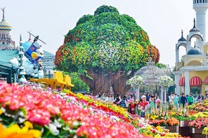
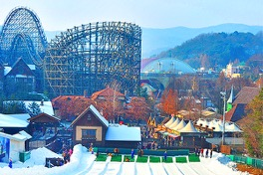
บ่าย จากนั้นให้เวลาทุกท่านเต็มอิ่มกับสวนสนุกที่ดีที่สุดของเกาหลี สวนสนุกเอเวอร์แลนด์ ด้วยบัตร SPECIAL PASS TICKET ที่สามารถเล่นเครื่องเล่นต่างๆ ได้ทุกชนิดและไม่จำกัดรอบ สวนสนุกที่นี่ถูกขนานนามว่า “ดิสนีย์แลนด์เกาหลี” มีชื่อเสียงมากที่สุดของประเทศ ให้ท่านสนุกกับเครื่องเล่นหลากหลายชนิด อาทิเช่น ทีเอ็กซ์เพรส รถไฟเหาะ หนอนสะบัด ชาร์ป โรงหนังสามมิติ บ้านผีสิงหมุน ท่านไหนที่ไม่ชอบการเล่นเครื่องเล่น สามารถเข้าซาฟารี ชมไลเกอร์แฝดคู่แรกของโลกได้ที่นี่และชมความน่ารักของหมีที่สามารถสื่อสารกับคนได้เดินชม และถ่ายรูปกับสวนดอกไม้ซึ่งผลัดเปลี่ยนหมุนเวียนตามฤดูกาล (มีนาคม-เมษายน : สวนทิวลิป / พฤษภาคม-มิถุนายน : สวนดอกกุหลาบ / กรกฎาคม : สวนดอกทานตะวันหรือดอกกุหลาบ/ สิงหาคม-กันยายน : สวนดอกลิลลี่/ ตุลาคม-พฤศจิกายน : สวนดอกเบญจมาศ)

เที่ยง รับประทานอาหารเที่ยง ณ ภัตตาคาร บริการท่านด้วย เมนู บุฟเฟ่ต์ BBQ KOREA อาหารปิ้งย่างสไตล์เกาหลี รับประทานพร้อมเครื่องเคียงของเกาหลี ผักสด กิมจิ ซุป เติมไม่อั้น!

หลังจากนั้นนำท่านเข้าสู่ที่พัก SUWON BENIKEA หรือเทียบเท่า โรงแรมมาตรฐานเกาหลีใต้

DAY 3 ศูนย์เครื่องสำอาง – ศูนย์สมุนไพร – คิมบับ+ฮันบก+TRICK ART – DUTY FREE - ศูนย์รวมวัยรุ่นเกาหลี เมียงดง

เช้า รับประทานอาหารเช้า ณ ห้องอาหารโรงแรม
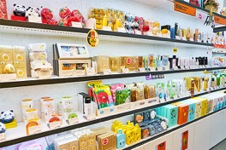
พาทุกท่านสู่ ศูนย์เวชสำอาง ให้ท่านได้เลือกซื้อเครื่องสำอางคุณภาพดีในราคาย่อมเยา อาทิเช่นครีมน้ำแตก, ครีมโบท็อกซ์, ครีมหอยทาก ฯลฯ
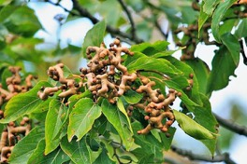
จากนั้นนำท่านไป ศูนย์สมุนไพร ใหม่ล่าสุดของเกาหลี โดยมีการจดลิขสิทธิ์เรียบร้อยแล้ว เป็นสมุนไพรเมล็ดฮ็อกเกต ทางการแพทย์เรียกว่า ผลไม้ทอง มีรสเปรี้ยว ดีสำหรับบุคคลที่นิยมดื่มชา กาแฟ น้ำอัดลม ฯลฯ เมล็ดฮ็อกเกต จะช่วยในการล้างสารพิษที่ตกค้างหรือไขมันที่สะสมอยู่ภายในผนังของตับหรือไต ช่วยให้ตับหรือไตของท่านแข็งแรงขึ้น ซึ่งยังส่งผลดีต่อสุขภาพร่างกายของท่านเอง
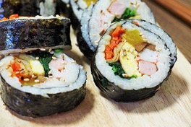
นำท่านร่วมเรียนรู้วัฒนธรรมกับการเรียนทำข้าวห่อสาหร่าย กิมบับ อาหารประจำชาติเกาหลี ซึ่งเป็นส่วนหนึ่งในอาหารเกาหลียอดนิยมของคนไทยอีกเมนูหนึ่ง
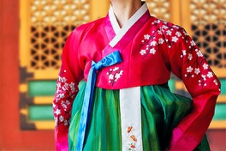
จากนั้นเชิญท่านร่วมเป็นส่วนหนึ่งของชาวเกาหลีโดยการแต่งกายชุดประจำชาติต่างๆ ชุด ฮันบกพร้อมถ่ายรูปเป็นที่ระลึก เพื่อไปอวดคนทางบ้าน ถ่ายภาพกับ TRICK ART ภาพศิลปินภาพลวงตาบนผนังแบบสามมิติ

เที่ยง รับประทานอาหารกลางวัน ณ ภัตตาคาร บริการท่านด้วย เมนู คาลบี้ (KALBI) อาหารเกาหลีแบบปิ้งย่างที่มีชื่อเสียงของเกาหลีเป็นการนำเนื้อสัตว์มาหมักกับเครื่องปรุงจนเนื้อนุ่ม แล้วนำไปย่างบนแผ่นโลหะที่ถูกเผาจนร้อน พอใกล้สุกแล้วต้องใช้กรรไกรตัดเป็นชิ้นพอดีคำ ทานกับเครื่องเคียง

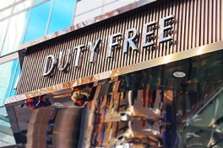
หลังจากนั้นนำท่านช้อปปิ้งสินค้าปลอดภาษีที่ ดิวตี้ฟรี (DUTY FREE) ที่นี่มีสินค้าชั้นนำให้ท่านได้เลือกซื้อมากมายกว่า 500 ชนิด ทั้ง น้ำหอม เสื้อผ้า เครื่องสำอาง กระเป๋า นาฬิกา เครื่องประดับ ฯลฯ
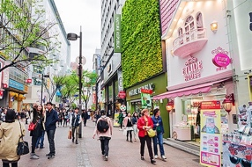
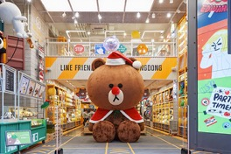
พาท่านเพลิดเพลินกับการช้อปปิ้งที่ ศูนย์รวมของวัยรุ่นเกาหลี เมียงดง ได้ชื่อว่าเป็นแหล่งรวมแฟชั่นแบรนด์เกาหลีชั้นนำ ซึ่งในแต่ละวันจะมีวัยรุ่นเกาหลีมาเดินช้อปปิ้งกันอย่างล้นหลาม ท่านสามารถหาซื้อสินค้าได้อย่างหลากหลายทั้งเสื้อผ้า, รองเท้า, กระเป๋า, เครื่องสำอางซึ่งเป็นที่รู้จักอย่างดีของคนไทย อาทิ LANEIGE, ETUDE, IOPE, CHARMZONE, SKIN FOOD, THE FACE SHOP เป็นต้น ยังมี เสื้อผ้า เครื่องประดับ, ซีดีเพลง, วีซีดี-ดีวีดีหนังและซีรีย์ยอดฮิต ตลอดจนของที่ระลึกที่มีรูปดาราคนโปรดของท่านอยู่ในสินค้าหลากหลายชนิดให้ได้เลือกซื้อกัน

เย็น รับประทานอาหารเย็น ณ ภัตตาคาร บริการท่านด้วย พุลโกกิ (BULGOGI) ส่วนผสมจะมีเนื้อสัตว์ วิธีการทำคือ หั่นเนื้อสัตว์เป็นชิ้นบางๆ แล้วหมักกับเครื่องปรุงต่างๆ ก่อนนำไปต้มน้ำขลุกขลิก

หลังจากนั้นนำท่านเข้าสู่ที่พัก SEOUL: BENIKEA SEOUL HOTEL
หรือเทียบเท่า โรงแรมมาตรฐานเกาหลีใต้

DAY 4 ศูนย์น้ำมันสนเข็มแดง – ศูนย์โสม - ศูนย์พลอยอเมทิส – N SEOUL TOWER (ไม่รวมลิฟท์) – SUPERMAKET

เช้า รับประทานอาหารเช้า ณ ห้องอาหารโรงแรม
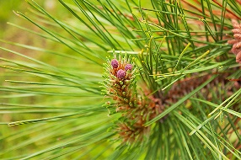
ต่อด้วย ศูนย์น้ำมันสนเข็มแดง ผลิตจากใบสนเข็มแดงในประเทศเกาหลี ที่มีสรรพคุณ ช่วยชะล้างไขมัน
ในเส้นเลือด เพื่อป้องกันการอุดตันของเส้นเลือด และชมการสาธิตให้ท่านได้เห็นภาพอย่างชัดเจนยิ่งขึ้น
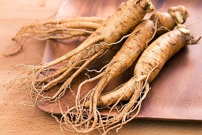
พาท่านรู้จัก และเข้าใจสมุนไพรโสมเกาหลี หรือราชาแห่งมวลสมุนไพร ที่ ศูนย์โสม เพราะเกาหลีใต้เป็นประเทศที่มีการผลิตโสมเกาหลีที่มีคุณภาพเป็นอันดับ 1 ของโลก มีสรรพคุณทางการแพทย์ ช่วยบำรุงหัวใจ ป้องกันโรคหัวใจขาดเลือด และเสริมประสิทธิภาพทางเพศ ลดและป้องกันมะเร็ง ท่านไหนที่ต้องทำงานดึก นอนดึก หรือพักผ่อนไม่เพียงพอ สามารถทานเพื่อลดความอ่อนล้า ทำให้รู้สึกกระปรี้กระเปร่า ร่างกายรู้สึกสดชื่น.. อิสระให้ท่านได้ซื้อกลับไปบำรุงร่างกายหรือฝากญาติผู้ใหญ่ที่ท่านรักและนับถือ
จากนั้นนำท่านเดินทางสู่ ศูนย์พลอยอเมทิส หรือพลอยสีม่วงที่มีชื่อเสียงของประเทศเกาหลีซึ่งชาวเกาหลีเชื่อว่าถ้าได้มีพลอยชนิดนี้ติดตัวไว้จะทำให้มีโชคลาภ และสิ่งดีๆ เกิดขึ้นในชีวิต
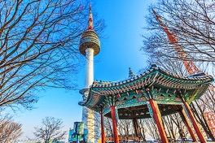
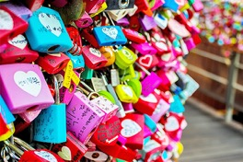
นำท่านสู่ หอคอยกรุงโซล N SEOUL TOWER ซึ่งอยู่บนเขานัมซาน ซึ่งเป็น 1 ใน 18 หอคอยที่สูงที่สุดในโลก ฐานของหอคอยมีสิ่งที่น่าสนใจต่างๆ เช่น ศาลาแปดเหลี่ยมปาลกั๊กจอง, สวนพฤกษชาติ, อาคารอนุสรณ์ผู้รักชาติอัน ชุง กุน อิสระให้ทุกท่านได้เดินเล่น และถ่ายรูปคู่หอคอยตามอัธยาศัยหรือคล้องกุญแจคู่รัก (ไม่รวมค่าขึ้นลิฟท์)

เที่ยง รับประทานอาหารกลางวัน ณ ภัตตาคาร บริการท่านด้วย เมนู จิมดัก (JIMDAK) เป็นเมนูไก่ประกอบด้วยวุ้นเส้น เกาหลี คลุกด้วยน้ำซุป รสชาติกลมกล่อม เสิร์ฟพร้อมข้าวสวยร้อนๆ พร้อมเครื่องเคียงเกาหลี
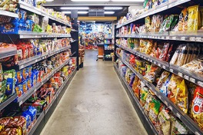
หลังจากนั้นได้เวลานำท่านสู่ สนามบินอินชอน เพื่อเตรียมตัวเดินทางกลับกรุงเทพฯ ระหว่างทาง
แวะช้อปปิ้งที่ SUPERMARKET เพื่อซื้อของฝากคนทางบ้าน ที่ร้านแห่งนี้มีขนมพื้นเมืองเกาหลีหลากชนิดรวมทั้งกิมจิ ไก่ตุ๋นโสมที่บรรจุอยู่ในถุงสุญญากาศ ตะเกียบ ถ้วยใส่ข้าวและของฝากของที่ระลึก ได้เวลานำท่านออกเดินทางสู่สนามบินออกเดินทางจาก
ท่าอากาศยานนานาชาติอินชอน สู่ ท่าอากาศยานสุวรรณภูมิ
EASTARJET | ZE515 | ICN - BKK | 22.00 – 02.00 น.

#อัตราค่าบริการ

พีเรียดเดินทาง | สายการบิน | ราคาผู้ใหญ่ | ราคาเด็กไม่เสริมเตียง
02 – 05 FEB 2019 | 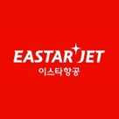 | 12,900.- | 12,900.-

หมายเหตุ: อัตราค่าบริการ
+ หากท่านต้องการห้องสำหรับพักเดี่ยว สามารถจ่ายเพิ่มเติมอีก 4,900.-ท่านละ จากราคาผู้ใหญ่
+ หากท่านต้องการเดินทางแบบไม่ใช้ตั๋ว (JOIN LAND) คิดราคาท่านละ 6,900.-บาท/ท่าน

หมายเหตุ :
ขอสงวนสิทธิ์ในการเปลี่ยนแปลงโปรแกรมราคาและเที่ยวบินทั้งไปและกลับโดยมิต้องแจ้งให้ทราบล่วงหน้า
ขอสงวนสิทธิ์ในการเปลี่ยนแปลงเที่ยวบินทั้งไปและกลับโดยมิต้องแจ้งให้ทราบล่วงหน้า
ขอสงวนสิทธิ์ในการเปลี่ยนแปลงโปรแกรมหรือรายการอาหารโดยมิต้องแจ้งให้ทราบล่วงหน้าทั้งนี้ขึ้นอยู่ตามความเหมาะสม
ขอสงวนสิทธิ์ในการเปลี่ยนแปลงสายการบินในระดับเทียบเท่ากัน และเปลี่ยนแปลงเที่ยวบิน
โปรแกรมเปลี่ยนแปลงได้, ตารางทัวร์สลับโปรแกรมได้, ตามความเหมาะสม*
โปรดตรวจสอบข้อมูลให้มั่นใจก่อนทำการโอนเงินจองทุกครั้ง
กรุณาอ่านรายละเอียดโปรแกรมและเงื่อนไขต่างๆให้ละเอียดก่อนยืนยันการจอง*
เจ้าหน้าที่จะส่งใบนัดหมายการเดินทางให้ภายใน 5-7 วันก่อนเดินทางเท่านั้น!!! และหากมีการเปลี่ยนแปลงจะรีบแจ้งให้ทราบ
หากมีข้อสงสัยกรุณาสอบถามเจ้าหน้าที่

***ลูกค้ามีความจำเป็นต้องเข้าร้านตามโปรแกรมทัวร์
อันได้แก่ ศูนย์โสม, ศูนย์สมุนไพร, ศูนย์เวชสำอาง, ศูนย์น้ำมันสนแดง, ศูนย์พลอยอเมทิส หากท่านไม่ต้องการเข้าร้านดังกล่าว บริษัทขอสงวนสิทธิ์ในการเก็บค่าบริการเพิ่มท่านละ 300 USD***

***กรณีที่กองตรวจคนเข้าเมืองทั้งที่กรุงเทพฯ และในต่างประเทศปฏิเสธมิให้เดินทางออก
หรือเข้าประเทศที่ระบุในรายการเดินทาง ทางบริษัทฯจะไม่รับผิดชอบใดๆทั้งสิ้นและขอสงวนสิทธิ์ที่จะไม่คืนค่าบริการ
ไม่ว่ากรณีใดๆทั้งสิ้น ซึ่งอยู่นอกเหนือความรับผิดชอบของบริษัท***

กรุณาชำระมัดจำหลังจากวันจองภายใน 3 วัน
และชำระส่วนที่เหลือทั้งหมดก่อนการเดินทางภายใน 14 วัน
********มัดจำขั้นต่ำ 5,000.- บาท/ท่าน/ทริป******

#อัตราทัวร์รวม
- ค่าตั๋วเครื่องบินไป-กลับ ตามเส้นทางที่ระบุในรายการชั้นทัศนาจร ไป-กลับพร้อมคณะ
- ค่าอาหารทุกมื้อ ตามที่ระบุในรายการ
- ค่าเข้าชมสถานที่ต่างๆ ตามรายการ
- ค่าที่พักตามระบุในรายการ พักห้องละ 2 หรือ 3 ท่าน ตามโรงแรมที่ระบุ หรือเทียบเท่า
- ค่ารถรับ-ส่ง และนำเที่ยวตามรายการ
- ค่าภาษีสนามบิน ทุกแห่งที่มี
- ค่าน้ำหนักกระเป๋าสัมภาระท่านละ15 หรือ 20 กก.
- ค่าประกันอุบัติเหตุระหว่างเดินทาง วงเงินท่านละ 1,000,000 บาท (เงื่อนไขตามกรมธรรม์)
- ค่าบัตรเข้าสวนสนุกเอเวอร์แลนด์ เครื่องเล่นไม่จำกัด
- ปลั๊กไฟ ADAPTER

#อัตราทัวร์ไม่รวม
- ค่าใช้จ่ายส่วนตัว อาทิ ค่าทำหนังสือเดินทาง, ค่าโทรศัพท์ส่วนตัว, ค่าซักรีด, มินิบาร์ในห้อง, รวมถึงค่าอาหาร และเครื่องดื่มที่สั่งเพิ่มนอกเหนือรายการ (หากท่านต้องการสั่งเพิ่มกรุณาติดต่อหัวหน้าทัวร์แล้วจ่ายเพิ่มเองต่างหาก)
- ค่าทิปคนขับรถ และไกด์ท้องถิ่น ท่านละ 1,200 บาท หรือ 40,000 วอน ต่อท่านตลอดทั้งทริป
- หากผู้เดินทางไม่ได้ถือหนังสือเดินทางประเทศไทย มีค่าใช้จ่ายเพิ่มเติม 5,000 บาท
- ค่าภาษีมูลค่าเพิ่ม 7% และภาษีหัก ณ ที่จ่าย 3%
- ค่าน้ำหนักกระเป๋าสัมภาระ ที่หนักเกินสายการบินกำหนด (ปกติ 15-20 กก.)
- ค่าวีซ่าสำหรับพาสปอร์ตต่างด้าว กรุณาเตรียมเอกสารคือ 1.พาสปอร์ต 2.ใบประจำตัวคนต่างด้าว 3.ใบสำคัญถิ่นที่อยู่ 4.สำเนาทะเบียนบ้าน(ถ้ามี) 5.สมุดบัญชีเงินฝาก(ถ้ามี) 6.รูปถ่ายสี 2 นิ้ว 2 รูป แล้วทางบริษัทฯจะเป็นผู้ดำเนินการยื่นวีซ่าให้ท่านโดยจ่ายค่าบริการต่างหาก (สำหรับหนังสือเดินทางต่างด้าวเจ้าของหนังสือเดินทางต้องทำเรื่องแจ้งเข้า-ออกด้วยตนเองก่อนจะยื่นวีซ่า)

#หมายเหตุ
- จำนวนผู้เดินทาง ขั้นต่ำ ผู้ใหญ่ 20 ท่าน ขึ้นไป
- เที่ยวบิน ราคาและรายการท่องเที่ยว สามารถเปลี่ยนแปลงได้ตามความเหมาะสม โดยคำนึงถึงผลประโยชน์ของผู้เดินทางเป็นสำคัญ
- ขอสงวนสิทธิ์ในการเปลี่ยนแปลงเที่ยวบินและตารางการบินทั้งไปและกลับโดยมิต้องแจ้งให้ทราบล่วงหน้า
- ตั๋วเครื่องบินเป็นตั๋วราคาพิเศษ ไป-กลับ แบบหมู่คณะ กรณีที่ท่านไม่เดินทางพร้อมคณะ เนื่องจากไม่ผ่านการพิจารณาในการตรวจคนเข้าเมือง-ออกเมือง กรมแรงงาน ทั้งไทยและต่างประเทศ เนื่องจากมีสิ่งผิดกฎหมาย หรือ เอกสารเดินทางไม่ถูกต้อง การกระทำที่ส่อไปในทางผิดกฎหมาย การหลบหนี เข้าออกเมือง หรือถูกปฎิเสธในกรณีอื่นๆ**การพิจารณาเป็นเอกสิทธิ์และวิจารณญาณของเจ้าหน้าที่ตรวจคนเข้าเมืองและเจ้าหน้าที่กรมแรงงานเท่านั้น ซึ่งอยู่นอกเหนือความรับผิดชอบของบริษัท ไม่สามารถทำการเลื่อนวันหรือคืนเงินได้
- กรณีที่กองตรวจคนเข้าเมือง,เจ้าหน้าที่กรมแรงงานทั้งที่ไทย และในต่างประเทศ ปฏิเสธมิให้ท่านเดินทางออกหรือเข้าประเทศ เนื่องจากมีสิ่งผิดกฎหมาย หรือ เอกสารเดินทางไม่ถูกต้อง หรือในกรณีอื่นๆการพิจารณาเป็นเอกสิทธิ์และวิจารณญาณของเจ้าหน้าที่ตรวจคนเข้าเมืองและเจ้าหน้าที่กรมแรงงานเท่านั้น ซึ่งอยู่นอกเหนือความรับผิดชอบของบริษัท ทั้งนี้กรณีที่ท่านไม่ผ่านด่านตรวจคนเข้าเมือง บริษัทฯ ขอสงวนสิทธิ์ไม่คืนค่าทัวร์ใดๆ ทั้งสิ้น
- หนังสือเดินทาง (Passport) ของท่าน นับจากวันที่เดินทางไปและกลับ ต้องมีอายุเหลือใช้งานมากกว่า 6 เดือนขึ้นไป และต้องเหลือหน้ากระดาษพอให้เจ้าหน้าที่ตรวจคนเข้าเมืองสามารถประทับตราได้ และต้องอยู่ในสภาพที่สมบูรณ์ ไม่ชำรุด หรือฉีกขาด
- ทางบริษัทฯ จะไม่รับผิดชอบใดๆ ทั้งสิ้นหากเกิดกรณีความล่าช้าจากสายการบิน, การประท้วง, การนัดหยุดงาน, การก่อจลาจล
- หลังจากได้รับเอกสารเรียกเก็บเงิน (Invoice) กรุณาชำระเงิดมัดจำภายใน 3 วัน และส่งหลักฐานการชำระเงินพร้อมหน้าพาสปอร์ตของผู้เดินทาง และชำระเงินทั้งหมดก่อนการเดินทางภายใน 14 วัน
- ทางบริษัทฯ จะไม่รับผิดชอบใดๆ ทั้งสิ้นหากท่านใช้บริการของทางบริษัทฯ ไม่ครบ อาทิไม่เที่ยวบางรายการ, ไม่ทานอาหารบางมื้อ เพราะค่าใช้จ่ายทุกอย่าง ทางบริษัทฯ ได้ชำระค่าใช้จ่ายให้กับต่างประเทศแบบเหมาขาดก่อนออกเดินทางแล้ว
- ทางบริษัทฯ จะไม่รับผิดชอบใดๆ ทั้งสิ้น หากเกิดสิ่งของสูญหายจากการโจรกรรม และ/หรือ เกิดอุบัติเหตุที่เกิดจากความประมาทของตัวนักท่องเที่ยวเอง
- เมื่อท่านตกลงชำระเงินไม่ว่าทั้งหมดหรือบางส่วนกับทางบริษัทฯ ทางบริษัทฯ จะถือว่าท่านได้ยอมรับในเงื่อนไขข้อตกลงต่างๆ ที่ได้ระบุไว้แล้วทั้งหมด
- ทางบริษัทฯ ขอสงวนสิทธิ์ในการเปลี่ยนแปลงรายละเอียดบางประการในทัวร์นี้ได้ตามความเหมาะสม ทั้งนี้ขึ้นอยู่กับเวลาการจราจร สภาพอากาศ และเหตุสุดวิสัยอื่นๆที่อาจเกิดขึ้นได้ ทั้งนี้เพื่อความปลอดภัยและประโยชน์ของผู้เดินทางเป็นสำคัญ
- มัคคุเทศก์ พนักงาน และตัวแทนของบริษัทฯ ไม่มีสิทธิ์ในการให้คำสัญญาใดๆ ทั้งสิ้นแทน บริษัทฯ นอกจากมีเอกสาร ลงนามโดยผู้มีอำนาจของบริษัทฯ กำกับเท่านั้น
- ในกรณีที่ลูกค้าตั้งครรภ์ ต้องมีใบรับรองจากแพทย์ว่าสามารถเดินทางท่องเที่ยวได้ และมีอายุไม่เกิน 7 วัน นับจากวันที่เดินทาง และต้องแจ้งให้ทางบริษัททราบล่วงหน้า
- กรณีกรุ๊ปส่วนตัว กรุ๊ปเหมา กรุ๊ปนักเรียน กรุ๊ปดูงาน ไม่สามารถใช้ราคาดังกล่าวในโปรแกรมได้
- กรณีที่ท่านซื้อเฉพาะแพ็คเกจทัวร์ไม่รวมตั๋วเครื่องบิน จะไม่รวมค่าประกันอุบัติเหตุระหว่างเดินทาง วงเงินท่านละ 1,000,000 บาท (เงื่อนไขตามกรมธรรม์)

การยกเลิก
- ต้องยกเลิกก่อนวันเดินทางไม่น้อยกว่า 45 วันเท่านั้น คืนเงินค่าบริการร้อยละ 100 ของค่าบริการที่ชำระแล้ว
- หากยกเลิกการเดินทางน้อยกว่า 45 วัน ขอสงวนสิทธิ์ไม่คืนค่าทัวร์ทุกกรณี
- ในกรณีกรุ๊ปส่วนตัว กรุ๊ปเหมา กรุ๊ปนักเรียน กรุ๊ปดูงาน เมื่อชำระแล้วไม่สามารถคืนเงินใดๆทั้งสิ้น

ช่วงเทศกาลไม่สามารถยกเลิกหรือเปลี่ยนชื่อผู้เดินทางได
กรุ๊ปที่เดินทางต้องการันตีมัดจำกับสายการบิน หรือผ่านตัวแทนในประเทศ หรือต่างประเทศ
รวมถึงเที่ยวบินพิเศษเช่น CHARTER FLIGHT, EXTRA FLIGHT จะไม่มีการคืนเงินมัดจำ หรือ ค่าทัวร์ทั้งหมด

พาสปอร์ตจะต้องมีอายุเหลือใช้งานมากกว่า 6 เดือนขึ้นไป
ผู้จัดจะไม่รับผิดชอบและไม่สามารถคืนค่าใช้จ่ายต่างๆได้เนื่องจากเป็นการเหมาจ่ายกับตัวแทนต่างๆเป็นที่เรียบร้อยแล้ว ในกรณีที่ผู้เดินทางไม่ผ่านการพิจารณาในการตรวจคนเข้าเมือง-ออกเมือง ไม่ว่าจะเป็นกองตรวจคนเข้าเมืองหรือกรมแรงงานของทุกประเทศในรายการท่องเที่ยวอันเนื่องมาจากการกระทำที่ส่อไปในทางผิดกฎหมาย การหลบหนี เข้าออกเมือง เอกสารเดินทางไม่ถูกต้อง หรือ การถูกปฏิเสธในกรณีอื่นๆ ซึ่งอยู่นอกเหนือความรับผิดชอบของบริษัท บริษัทฯ ขอสงวนสิทธิ์ไม่คืนค่าทัวร์ใดๆ ทั้งสิ้น

